Vejledning

Her på siden finder du en kort introduktion til det, som de næste sider handler om.

Du finder også nogle problemstillinger, som du skal arbejde med. Du bestemmer selv rækkefølgen.

På de næste sider finder du en masse oplysninger, som du skal bruge. Nogen gange skal du også selv beslutte nogle ting.

God fornøjelse – og husk at spørge hvis der er ord eller sætninger du ikke forstår ☺

TV indkøb

Du vil købe et nyt TV. Det skal hænge på væggen i din stue med sofaen stående overfor. Du skal beslutte, hvor stort et TV du vil have, og du skal også bestille et nyt TV abonnement.

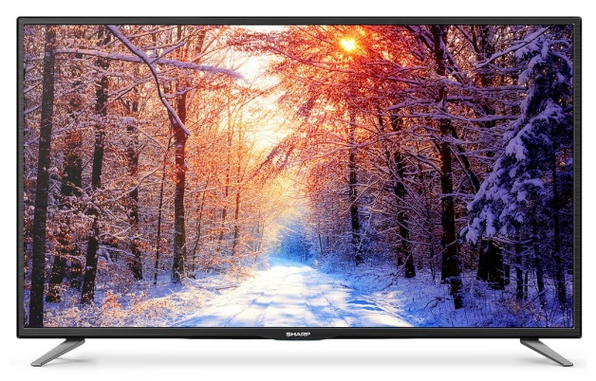

Problemstillinger

* TV’et skal hænge på væggen i nærheden af TV-stikket. Du vil ikke have, at TV’et er bredere end 30% af hele væggens bredde. Hvor stort et TV kan du købe, når du overholder dette?
* Du skal placere sofaen så du får en optimal afstand fra TV til sofa. Tegn sofaens nye placering ind på tegningen på side 3.
* Hvor mange cm er en tomme? Brug oplysningerne om TV-størrelser til at finde svaret.
* Du skal købe TV abonnement og kan vælge mellem tre pakker.   
  Lav grafer i ét koordinatsystem der viser, hvordan prisen for hver TV-pakke afhænger af antallet af kanaler du vil have. Du kan bruge en gennemsnitlig pris pr. kanal i de tre pakker.  
  Hvordan kan du bruge graferne til at vælge TV pakke?

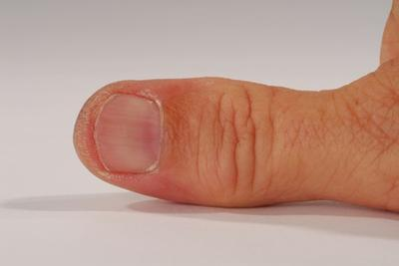TV størrelser

Størrelsen af TV-skærme angives i TOMMER, som skrives ”.   
Så 5” betyder 5 tommer.   
En tomme er et gammelt længdemål og svarer nogenlunde   
til længden af en tommelfinger.

Størrelsen af TV-skærme måles altid diagonalt.   
En TV-skærm på f.eks. 35” er altså 35 tommer fra det ene hjørne til det andet.

Her ser du højde og bredde i cm for nogle forskellige størrelser af skærme:

|  |  |  |
| --- | --- | --- |
| **Størrelse** | **Bredde** | **Højde** |
| **i tommer** | **i cm** | **i cm** |
| 40" | 88,6 | 49,8 |
| 42" | 93,0 | 52,3 |
| 44" | 97,4 | 54,8 |
| 46" | 101,8 | 57,3 |
| 48" | 106,3 | 59,8 |
| 50" | 110,7 | 62,3 |
| 55" | 121,8 | 68,5 |
| 60" | 132,8 | 74,7 |
| 65" | 143,9 | 80,9 |

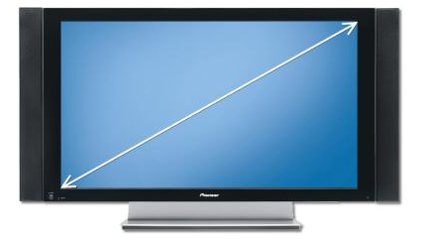

Størrelse

Højde

Bredde

Størrelsen på dit TV skal passe til stuen

Afstanden mellem din sofa og dit TV skal være så behagelig som muligt, så du både kan se de nødvendige detaljer og ikke anstrenger dine øjne.

Skærmens optimale størrelse afhænger af, hvor langt væk du kommer til at sidde fra dit TV.

Den optimale afstand fra TV til sofa kan du se her:

* 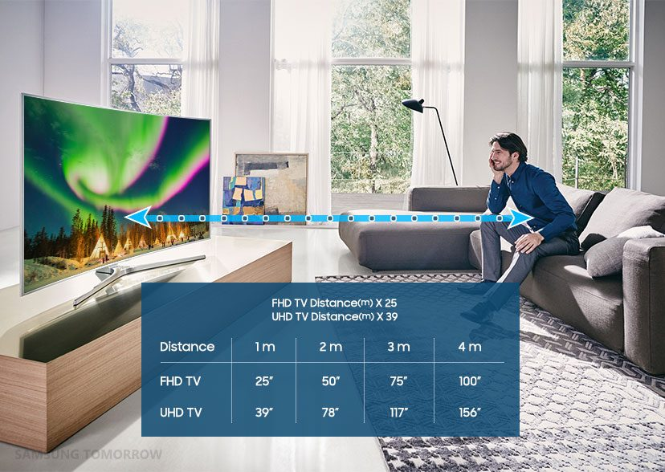40 tommer: 2,4 m
* 42 tommer: 2,5 m
* 44 tommer: 2,6 m
* 46 tommer: 2,7 m
* 48 tommer: 2,8 m
* 50 tommer: 2,9 m
* 55 tommer: 3,2 m
* 60 tommer: 3,4 m
* 65 tommer: 3,6 m

Stuen

Din stue er 9 m lang og 4 m bred.

Herunder er en tegning i målestok 1:40 af stuen, og hvordan møblerne står.

TV’et skal hænge på væggen i nærheden af TV-stikket.

**1:40**

9 m

4 m

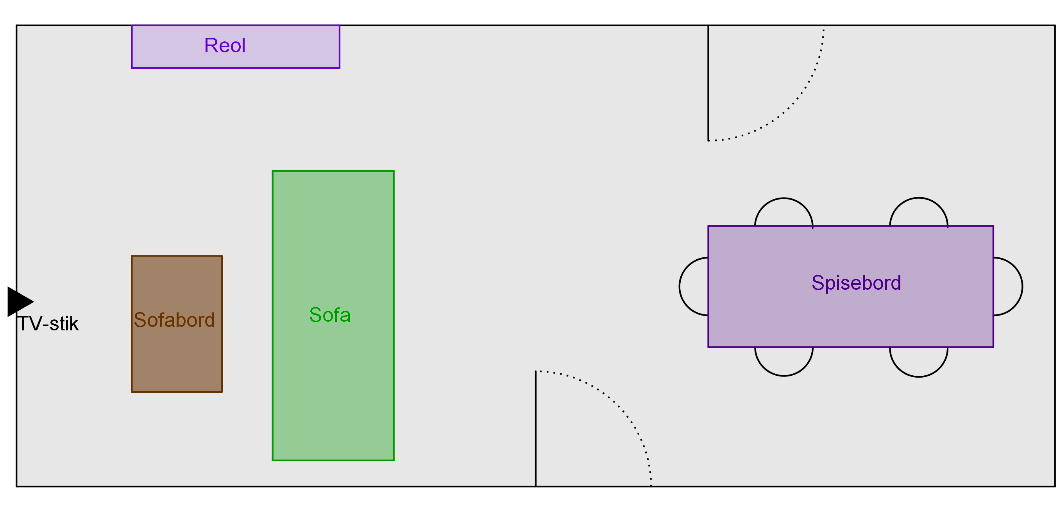

TV pakker

Du kan vælge mellem 3 TV-pakker.

* Med *Boxer Flex* og *YouSee Lille* betaler du et fast abonnement og desuden en månedlig pris for de kanaler du vælger.
* Med *YouSee Max* betaler du et fast abonnemen for alle kanaler.

Herunder kan du se prisen for de kanaler du kan vælge i pakkerne. Prisen er i kr. pr. måned.

I Excel filen er der optalt hyppighed for priserne på kanalerne i de to pakker.

Boxer Flex Abonnement: 70 kr. pr. måned



YouSee Max Abonnement: 699 kr. pr. måned. Alle kanaler inkluderet.

YouSee Lille Abonnement: 249 kr. pr. måned

